

Окна REHAU

То, что для других – фантастика, для Вас – реальность. Уже сегодня Вы можете стать обладателем всех преимуществ окон будущего. Инновационная система оконных профилей REHAU представляет принципиально новый уровень инженерных решений.
Секрет REHAU – уникальный фиброволоконный материал, придающий ПВХ-профилю высокую стабильность и жесткость на скручивание. Имея за плечами более чем 60-летний опыт инновационной деятельности, специалисты REHAU нашли способ применения фиброволоконного материала в оконных конструкциях, усовершенствовали его рецептуру и разработали технологию производства. В результате были получены статические характеристики, которые ранее не могли быть достигнуты.
- Системная глубина: 60 мм / уплотнения по притворам
- Трехкамерная система со значением коэффиц. теплопередачи Ur=1,6 Wm²/К (Rпр = 0,64 m²С/Вт)
- Звукоизоляция: до класса 4 (VDI 2719)
- Воздухо- и водонепроницаемость: до группы нагрузок "С"

В чем преимущества предложения КВЕ-GUTWERK?
- Вы можете быть уверены в технических решениях GUTWERK, ведь разработчики этой системы почти 60 лет создают пластиковые оконные профили и являются экспертами в своем деле.
- Вы оцените изящество оконных переплетов GUTWERK, каждый из которых на 4-7% уже, чем в других пластиковых окнах.
Меньше пластика - больше стекла, а значит, больше света в Вашем доме!
- Вы проявляете заботу о Ваших близких, ведь оконные системы GUTWERK не содержат свинца!
- Вы экономно расходуете семейный бюджет.
В чем преимущества предложения VEKA Euroline?
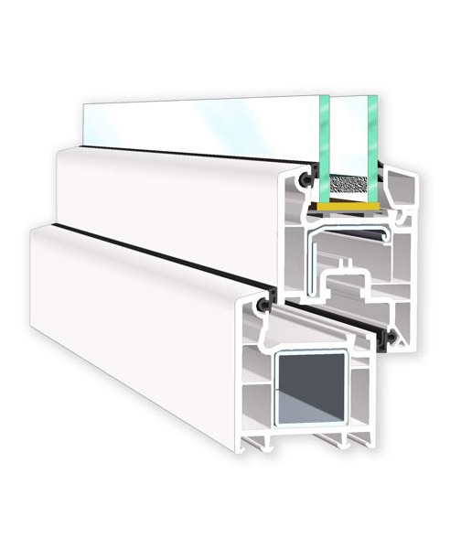
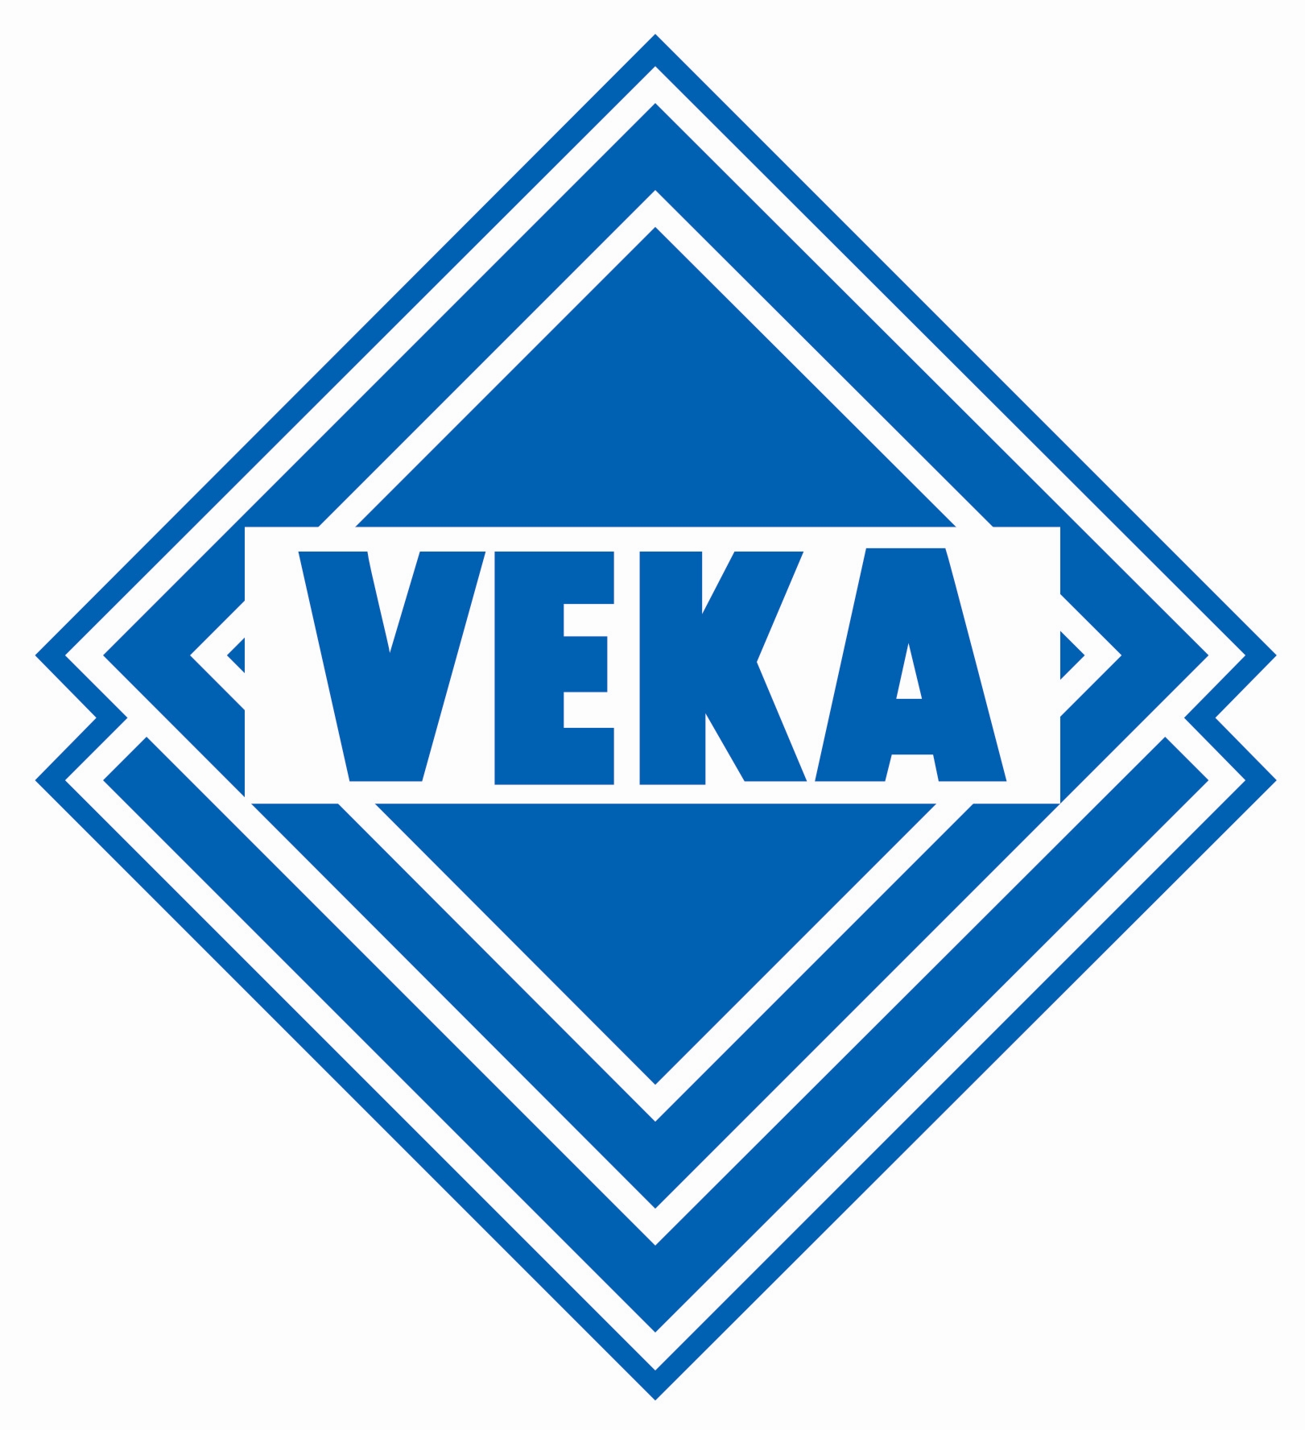
- VEKA Euroline Окна
- Внешний вид - монтажная глубина 58 мм, 3 воздушных камер, толщина внешней стенки 3 мм, поверхность профиля умеренно матовая.
- Стеклопакет - 30 мм (двухкамерный) и 24 мм (однокамерный)
- Уплотнитель – черный, серый.
- Объекты – квартиры, коттеджи.
- Клиенты – частные заказчики, ценящие немецкое качество и известный бренд.
- Особенности – хорошо узнаваемый бренд, проверенный временем. Данная система имеет классический внешний вид.

Фурнитура Roto-NT

Современная оконная фурнитура Roto NT имеет поворотно-откидной тип открывания. В настоящее время производители фурнитуры Roto NT отмечают высокую востребованость поворотно-откидных систем. Поворотно-откидная оконная система позволяет открывать или откидывать створки окна в режим проветривания. Управление фурнитурой достаточно простое. Вам потребуется всего лишь повернуть ручку в нужном направлении и наслаждаться жизнью.

В акции участвуют следующие предложения для остекления в кирпичном или панельном доме со следующими параметрами: Профиль Rehau-Euro, Kbe-gutverk, VEKA-Euroline. Остекление: двухкамерный стеклопакет (4-10-4-10-4) с приведенным сопротивлением теплопередачи R=0,47 кв.м. С/Вт и звукоизоляцией – 30 дБА.

3-х комнатная квартира

Kbe-gutverk: 42.500 , Rehau-Euro: 43.000 , VEKA-Euroline: 43.500.

1500 1500 1500 1500 2100

1300 1300 1300 1000

750

2-х комнатная квартира

Kbe-gutverk: 33.500 , Rehau-Euro: 34.000 , VEKA-Euroline: 34.500.

1500 1500 1500 2100

1300 1300 1000

750

1 комнатная квартира

Kbe-gutverk: 24.000 , Rehau-Euro: 24.500 , VEKA-Euroline: 25.000.

1500 1500 2100

1300 1000

750
В стоимость входят: конструкции, монтаж, демонтаж, подоконники(до 40см), отливы(до 20см).
Если размеры отличаются от указанных в большую сторону не более, чем на 10% от общей площади изделий, то стоимость может быть увеличена, но не более, чем на 10% от общей стоимости.
Сроки изготовления продукции 10-14 рабочих дней, от даты заключения договора и предоплаты.

